Оптика. ОК – 24
Оптика – раздел физики, изучающий световые явления, выясняющий природу света, устанав-ливающий свойства света, закономерности его излучения, распространения и взаимодействия с веществом.
Оптика подразделяется на следующие разделы: фотометрия, геометрическая оптика, физии-ческая оптика.
Основы фотометрии
Свет – электромагнитное излучение, воспринимаемое глазом.
Световой поток – величина, характеризующая мощность светового излучения, приходящего на какую-либо поверхность. (Оценивается визуально)
Ф = W/t Световой поток характеризует (по зрительному ощущению) световую энергию W, переносимую через какую – либо поверхность за время t. Измеряется в люменах (1 лм).
Точечный источник света – источник света, размеры которого много меньше расстояния, на котором оценивается его действие.  Телесный угол – часть пространства, ограниченная конической поверхностью | 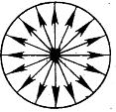
ω = $\frac{S}{R^{2}}$
Полный телесный угол – угол, существующий вокруг точки и опирающийся на всю площадь сферы (S = 4πR²).  ω₀ = $\frac{4{πR}^{2}}{R^{2}}$= 4π | 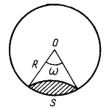
Если S = R², то ω = 1 ср (стерадиан)
В шаре 4 ср.
Сила света – величина, характеризующая зависимость мощности светового излучения источ-
ника света от направления (энергетическая характеристика источника све-та). Измеряется фотометром.  I = Ф/ω 1 кд (кандела) | 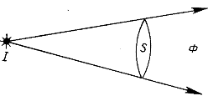
Ф = I ω
Полный световой поток – мощность светового излучения, распространяющегося во всех направлениях от источника света.
Ф = 4π I
Освещенность – скалярная физическая величина, характеризующая различную видимость от-дельных участков поверхности в зависимости от величины падающего на них светового потока.
Е = Ф/S Измеряется в люксах (1 лк).
Прибор для измерения освещенности - люксомер.
Яркость – величина, характеризующая различную видимость отдельных участков поверх-ности, от которой распространяется световой поток, в зависимости от величины этого потока.
В = $\frac{I}{S}$ В = $\frac{Ф}{S_{п}ω}=\frac{Ф}{ωS\text{cos}α}$, где S_{п} – светящаяся поверхность
Измеряется в нитах (1 нт), 1 нт = 1 кд / м².
Закон освещенности:  1) При перпендикулярном падении лучей освещенность поверхности прямо пропорциональна силе света источника и обратно пропорциональна квадрату расстояния от источника света до освещаемой поверхности. Е┴ = I/R² | 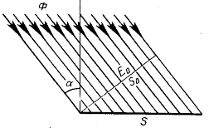
2) Освещенность поверхности, создаваемая параллельными лучами, прямо пропорциональна cos угла падения лучей. Е = Е┴ cos α
3) (обобщенный) Освещенность в каждой точке поверхности равна сумме освещенностей, создавае-мых в этой точке отдельными источниками света.
Е = $\frac{I}{R^{2}}$cos α
Сравнение силы света двух источников  Для практического определения силы света источника используют фотометр, схема которого показана на рисунке.  Если Е₁ = Е₂, то при расстояниях r₁ и r₂ $\frac{I_{1}}{r_{1}^{2}}$= $\frac{I_{x}}{r_{2}^{2}}$, I_{x} = $\frac{I_{1}r_{2}^{2}}{r_{1}^{2}}$ | 